**Opis przedmiotu zamówienia**

**Część I kompleksowa obsługa i przechowanie infrastruktury plażowej**

Przedmiotem zamówienia jest świadczenie usług w zakresie kompleksowej obsługi i przechowania infrastruktury plażowej w latach 2019-2020.

Termin realizacji usługi: od 15.03.2019 r. do 31.10.2020 r.

W skład usługi wchodzi:

# Wykonanie oraz kompleksowa obsługa kładek plażowych:

Wykonawca przed każdym sezonem letnim ułoży i po sezonie złoży łącznie 15 kładek. Ułożenie odbędzie się do dnia 20 czerwca każdego roku trwania umowy, a złożenie pomiędzy 02. a 06. września każdego roku trwania umowy.

Wykonawca przeprowadzi całoroczną konserwację 15 kładek, zbudowanych z palet drewnianych i plastikowych. Łączna długość 15 kładek to około 750m (400m palety plastikowe, 350m palety drewniane).

**Ułożenie i konserwacja kładek:**

Kładka wykonana z elementów, które skonstruowane są z desek drewnianych o wymiarach minimum 120 cm szerokości, grubość deski minimum 2 cm, ułożonych równomiernie, bez przerw, połączonych ze sobą. Wzmocnione od dołu minimum 9 klockami z drewna litego o minimalnej szerokości 8 cm. Całość każdego elementu konstrukcji o wysokości minimum 14 cm.

Konstrukcja wykonana w całości z drewna, heblowanego na gładko z górnych i bocznych stron, impregnowanego. Całość pomalowana w kolorze jednolitym uzgodnionym z Zamawiającym.

Wszelkie gwoździe, śruby, nakrętki, podkładki ocynkowane, zamontowane w sposób niezagrażający osobom korzystającym z kładek.

Wszelkie zastosowane materiały użyte do wykonania muszą być dopuszczone do stosowania w budownictwie, posiadając niezbędne atesty, świadectwa i certyfikaty.

Wykonawca ułoży bądź wyrówna kładki każdorazowo po sztormie, bądź w wyniku innych działań, podczas których kładki mogą zostać przesunięte bądź uszkodzone.

Szerokość kładki minimum 120 cm.

Spis lokalizacji kładek wg numeru wejścia na plażę:

|  |  |  |  |
| --- | --- | --- | --- |
| **Lokalizacja kładki** | **Zakres usługi** | **Okres wykorzystywania** | **Przybliżona długość** |
| wejście nr 7 | ułożenie, złożenie, przechowanie i konserwacja | Od 20 czerwca każdego roku trwania umowy, do 02 września każdego roku trwania umowy. | 60 m, szerokość 120 cm |
| wejście nr 11 | ułożenie, złożenie, przechowanie i konserwacja | Od 20 czerwca każdego roku trwania umowy, do 02 września każdego roku trwania umowy. | 60 m, szerokość 120 cm |
| wejście nr 16 | ułożenie, złożenie, przechowanie i konserwacja | Od 20 czerwca każdego roku trwania umowy, do 02 września każdego roku trwania umowy. | 60 m, szerokość 120 cm |
| wejście nr 26 | ułożenie, złożenie, przechowanie i konserwacja | Od 20 czerwca każdego roku trwania umowy, do 02 września każdego roku trwania umowy. | 70 m, szerokość 120 cm |
| wejście nr 41 | ułożenie, złożenie, przechowanie i konserwacja | Od 20 czerwca każdego roku trwania umowy, do 02 września każdego roku trwania umowy. | 40 m, szerokość 120 cm |
| wejście nr 50 | ułożenie, złożenie, przechowanie i konserwacja | Od 20 czerwca każdego roku trwania umowy, do 02 września każdego roku trwania umowy. | 40 m, szerokość 120 cm |
| wejście nr 51 | ułożenie, złożenie, przechowanie i konserwacja | Od 20 czerwca każdego roku trwania umowy, do 02 września każdego roku trwania umowy. | 40 m, szerokość 120 cm |
| wejście nr 52 | ułożenie, złożenie, przechowanie i konserwacja | Od 20 czerwca każdego roku trwania umowy, do 02 września każdego roku trwania umowy. | 40 m, szerokość 120 cm |
| wejście nr 53 | ułożenie, złożenie, przechowanie i konserwacja | Od 20 czerwca każdego roku trwania umowy, do 02 września każdego roku trwania umowy. | 40 m, minimalna szerokość 240 cm |
| od zejścia z molo po prawej stronie do wody | ułożenie, złożenie, przechowanie i konserwacja | Od 20 czerwca każdego roku trwania umowy, do 02 września każdego roku trwania umowy. | 60 m, szerokość 120 cm |
| od zejścia z molo po lewej stronie do wody | ułożenie, złożenie, przechowanie i konserwacja | Od 20 czerwca każdego roku trwania umowy, do 02 września każdego roku trwania umowy. | 60 m, szerokość 120 cm |
| wejście nr 65 | ułożenie, złożenie, przechowanie i konserwacja | Od 20 czerwca każdego roku trwania umowy, do 02 września każdego roku trwania umowy. | 40 m i poszerzenie, minimalna szerokość 240 cm. |
| wejście nr 65 | ułożenie, złożenie, przechowanie i konserwacja | Od 20 czerwca każdego roku trwania umowy, do 06 września każdego roku trwania umowy. | 40 m i poszerzenie, minimalna szerokość 240 cm. |
| wejście nr 72 | ułożenie, złożenie, przechowanie i konserwacja | Od 20 czerwca każdego roku trwania umowy, do 02 września każdego roku trwania umowy. | 40 m, szerokość 120 cm |
| Wejście nr 73 | ułożenie, złożenie, przechowanie i konserwacja | Od 20 czerwca każdego roku trwania umowy, do 02 września każdego roku trwania umowy. | 40 m, szerokość 120 cm |

Łączna długość 15 szt. kładek (drewnianych i plastikowych) ułożonych z materiałów przekazanych przez Zamawiającego wynosi około 750m.

# Kompleksowa obsługa kładki z tworzywa sztucznego

Wykonawca ułoży własnymi siłami i nakładami do dnia 30 kwietnia każdego roku trwania umowy kładkę z tworzywa sztucznego HANIMAT o wymiarach 63 m długa oraz 3 m szeroka, złoży kładkę w okresie od 02. do 06. września każdego roku trwania umowy. Przechowanie i transport kładki jest po stronie Wykonawcy.

|  |  |  |  |
| --- | --- | --- | --- |
| **Lokalizacja kładki** | **Zakres usługi** | **Okres wykorzystywania** | **Przybliżona długość** |
| wejście nr 63 | ułożenie, złożenie, przechowanie i konserwacja | Od 30 kwietnia każdego roku trwania umowy, do 02 września każdego roku trwania umowy. | 63 m długości, szerokość 300 cm. |

# Kompleksowa obsługa wież ratowniczych:

W skład usługi wchodzi rozłożenie, złożenie, konserwacja i przechowanie 14 szt. wież ratowniczych.

Wykonawca przed każdym sezonem letnim trwania umowy przygotuje własnymi nakładami wieże do sezonu letniego. Uszkodzone elementy wież muszą być pospawane, a konstrukcja odmalowana w kolorze uzgodnionym z Zamawiającym.

Po stronie Wykonawcy jest transport i przechowanie wież w okresie zimowym w magazynie Wykonawcy.

Wykonawca ustawi i wkopie wieże do dnia 20 czerwca każdego roku trwania umowy w następujących lokalizacjach:

Kąpielisko Świbno – 1 szt.

Kąpielisko Orle – 1 szt.

Kąpielisko Sobieszewo – 1 szt.

Kąpielisko Stogi – 3 szt.

Kąpielisko Dom Zdrojowy – 1 szt.

Kąpielisko Molo – 4 szt.

Kąpielisko Klipper – 1 szt.

Kąpielisko Jelitkowo – 2 szt.

Szczegółową lokalizację ustawienia wież wskaże Zamawiający.

Wieże stanowią własność Zamawiającego.

Wykonawca wykopie, zdemontuje i przetransportuje wieże w okresie od 02. do 06. września każdego roku trwania umowy.

Wymiary koszy wież:

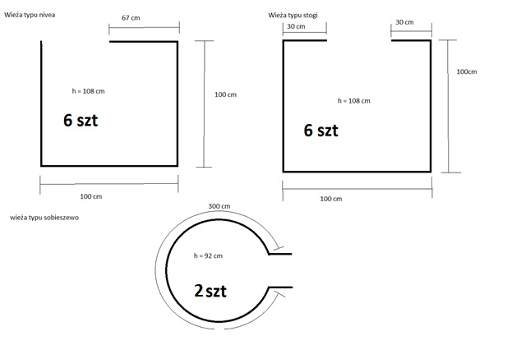

# Kompleksowa obsługa bramek do plażowej piłki nożnej

W skład usługi wchodzi rozłożenie, złożenie, konserwacja i przechowanie 14 szt. bramek do plażowej piłki nożnej.

Wykonawca przed każdym sezonem letnim trwania umowy przygotuje własnymi nakładami bramki do sezonu letniego. Uszkodzone elementy bramek muszą być uzupełnione.

Po stronie Wykonawcy jest transport i przechowanie bramek w okresie zimowym.

Wykonawca ustawi i wkopie bramki do dnia 30 kwietnia każdego roku trwania umowy   
na boiskach w następujących lokalizacjach:

Kąpielisko Stogi – 2 szt. (1 boisko)

Kąpielisko Dom Zdrojowy – 2 szt. (1 boisko)

Kąpielisko Molo – 2 szt. (1 boiska)

Kąpielisko Klipper – 2 szt. (1 boisko)

Kąpielisko Jelitkowo – 2 szt. (1 boisko)

Kąpielisko Sobieszewo – 2szt. (1 boisko)

Kąpielisko Orle – 2szt. (1 boisko)

Szczegółową lokalizację ustawienia boisk wskaże Zamawiający.

Wykonawca wykopie, zdemontuje i przetransportuje bramki w okresie od 02. do 06. września każdego roku trwania umowy.

# Kompleksowa obsługa słupków boisk do siatkówki plażowej

W skład usługi wchodzi ustawienie, malowanie i wyrównanie 34 słupków boisk do siatkówki plażowej.

Wykonawca przed każdym sezonem letnim nie później niż do 30. kwietnia każdego roku trwania umowy pomaluje i wyrówna własnymi nakładami słupki. Uszkodzone elementy słupków na boiskach plażowych muszą być uzupełnione. Po stronie Wykonawcy leży bieżąca konserwacja słupków. Przez bieżącą konserwację rozumie się utrzymywanie estetyki słupków oraz w stanie umożliwiającym grę przez cały rok. Przez malowanie rozumie się pokrycie słupków podkładem i pomalowanie ich farbą ftalową w kolorze wskazanym przez Zamawiającego.

Słupki stanowią własność Zamawiającego i są ustawione na plaży przez cały rok w następujących lokalizacjach:

Kąpielisko Orle – 2 szt. (1 boisko)

Kąpielisko Sobieszewo -2 szt. (1 boisko)

Kąpielisko Stogi – 2 szt. (1 boisko)

Kąpielisko Dom Zdrojowy – 2 szt. (1 boisko)

Kąpielisko Molo – 6 szt. (3 boiska)

Kąpielisko Klipper – 6 szt. (3 boiska)

Kąpielisko Jelitkowo – 4 szt. (2 boiska)

Łączna ilość: 24 szt. (12 boisk)

Wykonawca ustawi słupki do 30 kwietnia w następujących lokalizacjach:

Kąpielisko Stogi – 2 szt. (1 boisko)

Kąpielisko Molo – 6 szt. (3 boiska)

Kąpielisko Klipper – 2 szt. (1 boisko)

Łączna ilość: 10 szt. (5 boisk)

Wymiary: średnica słupka 50mm, wysokość 2,55m.

# Kompleksowa obsługa natrysków oraz zamgławiaczy

W skład usługi wchodzi konserwacja, przechowanie, transport oraz ustawienie 4 natrysków oraz jednego zestawu zamgławiaczy (2 urządzenia) wraz z podłączeniem ich do istniejącej sieci wodociągowej. Natryski i zamgławiacze stanowią własność Zamawiającego.

Wykonawca każdego roku trwania umowy przygotuje własnymi nakładami natryski i zamgławiacze do sezonu letniego. Uszkodzone elementy muszą być wymienione, a uszkodzenia lakiernicze naprawione na koszt Wykonawcy.

Wykonawca będzie wykonywał bieżące konserwacje, usuwanie niesprawności w okresie od 20 czerwca do 02 września każdego roku trwania umowy.

Po stronie Wykonawcy jest transport oraz przechowanie natrysków i zamgławiaczy w okresie zimowym.

Wykonawca ustawi i wkopie natryski i zamgławiacze do dnia 20 czerwca każdego roku trwania umowy w następujących lokalizacjach:

Kąpielisko Orle – 1 szt. natrysk

Kąpielisko Sobieszewo – 1 szt. natrysk

Kąpielisko Molo – 1 szt. natrysk + 1 zestaw zamgławiaczy (2urządzenia)

Kąpielisko Dom Zdrojowy – 1 szt. natrysk

Szczegółową lokalizację ustawienia natrysków/zraszaczy wskaże Zamawiający.

Wykonawca wykopie, zdemontuje oraz przetransportuje natryski i zamgławiacze w okresie od 02. września do 06. września każdego roku trwania umowy.

Zamawiający zastrzega sobie prawo do rezygnacji z poszczególnych elementów zamówienia bez podania przyczyny. O tym fakcie Zamawiający poinformuje Wykonawcę nie później niż 14 dni przed zaplanowaną usługą.

Zamawiający zastrzega sobie prawo do zmian terminów realizacji poszczególnych elementów zamówienia bez podania przyczyny. O tym fakcie Zamawiający poinformuje Wykonawcę nie później niż 14 dni przed zaplanowaną usługą.

# Kompleksowa obsługa śmietników do selektywnej zbiórki

W skład usługi wchodzi ustawienie, schowanie, konserwacja i przechowanie 10szt. śmietników do selektywnej zbiórki.

Wykonawca przed każdym sezonem letnim trwania umowy przygotuje własnymi nakładami śmietniki do selektywnej zbiórki do sezonu letniego. Śmietniki przed każdym sezonem muszą być odmalowane farbą Unidecor Kasztan a uszkodzenia naprawione.

Po stronie Wykonawcy jest transport i przechowanie śmietników do selektywnej zbiórki w okresie zimowym.

Wykonawca ustawi śmietniki do selektywnej zbiórki do dnia 20. czerwca każdego roku trwania umowy w następujących lokalizacjach:

- lewe zejście z mola w Brzeźnie  
- prawe zejście z mola w Brzeźnie

- wejście 26 (Stogi)

- wejście 73 (Jelitkowo)

- wejście 72 (Jelitkowo)

- wejście 65 (Jelitkowo)

- wejście 50 (Brzeźno)  
- wejście 41 (Dom Zdrojowy)  
- wejście 16 (Sobieszewo)

- wejście 11 (Orle)

Szczegółową lokalizację ustawienia śmietników do selektywnej zbiórki wskaże Zamawiający.

Wykonawca zdemontuje śmietniki w okresie od 02.09. do 06.09. każdego roku trwania umowy.

# Kompleksowa obsługa masztów flagowych

W skład usługi wchodzi rozłożenie, złożenie, konserwacja i przechowanie 12 szt. masztów flagowych.

Wykonawca przed każdym sezonem letnim trwania umowy przygotuje własnymi nakładami maszty flagowe do sezonu letniego. Uszkodzone elementy masztów flagowych muszą być naprawione.

Po stronie Wykonawcy jest transport i przechowanie masztów flagowych w okresie zimowym.

Wykonawca ustawi i wkopie maszty flagowe do dnia 20 czerwca każdego roku trwania umowy w następujących lokalizacjach:

Kąpielisko Świbno – 2 szt.

Kąpielisko Orle – 2 szt.

Kąpielisko Sobieszewo – 2 szt.

Kąpielisko Dom Zdrojowy – 2 szt.

Kąpielisko Klipper – 2 szt.

Kąpielisko Jelitkowo – 2szt.

Szczegółową lokalizację ustawienia masztów flagowych wskaże Zamawiający.

Wykonawca zdemontuje maszty flagowe w okresie od 02.09. do 06.09. każdego roku trwania umowy.

# Kompleksowa obsługa stojaków na rowery

W skład usługi wchodzi rozłożenie, złożenie, konserwacja i przechowanie 3szt. stojaków na rowery.

Wykonawca przed każdym sezonem letnim trwania umowy przygotuje własnymi nakładami stojaki na rowery do sezonu letniego. Stojaki muszą być odmalowane w kolorze ustalonym z Zamawiającym a uszkodzenie naprawione.

Po stronie Wykonawcy jest transport i przechowanie stojaków na rowery w okresie zimowym.

Stojaki na rowery muszą być zamontowane do 30 kwietnia oraz demontowane do 31 października każdego roku trwania umowy. Szczegółową lokalizację ustawienia stojaków na rowery wskaże Zamawiający.

# Kompleksowa obsługa drewnianych ram na regulaminy kąpielisk

W skład usługi wchodzi rozłożenie, złożenie, konserwacja i przechowanie 16szt. drewnianych ram na regulaminy kąpielisk.

Wykonawca przed każdym sezonem letnim trwania umowy przygotuje własnymi nakładami drewniane ramy na regulaminy kąpielisk do sezonu letniego. Drewniane ramy na regulaminy kąpielisk przed każdym sezonem muszą być odmalowane farbą Unidecor Kasztan a uszkodzenia naprawione.

Po stronie Wykonawcy jest transport i przechowanie drewnianych ram na regulaminy kąpielisk do w okresie zimowym.

Wykonawca ustawi i wkopie drewniane ramy na regulaminy kąpielisk do dnia 20 czerwca każdego roku trwania umowy w następujących lokalizacjach:

- 2szt. wejście 73 (Jelitkowo)

- 2szt. wejście 65 (Jelitkowo)  
- 2szt. prawe zejście z mola w Brzeźnie  
- 2szt. wejście 41 (Dom Zdrojowy)

- 2szt. wejście 26 (Stogi)  
- 2szt. wejście 16 (Sobieszewo)  
- 2szt. wejście 11 (Orle)  
- 2szt. wejście 7 (Świbno)

Szczegółową lokalizację ustawienia drewnianych ram na regulaminy kąpielisk wskaże Zamawiający.

Zamawiający zastrzega sobie prawo do rezygnacji z poszczególnych elementów zamówienia bez podania przyczyny. O tym fakcie Zamawiający poinformuje Wykonawcę nie później niż 14 dni przed zaplanowaną usługą.

Zamawiający zastrzega sobie prawo do zmian terminów realizacji poszczególnych elementów zamówienia bez podania przyczyny. O tym fakcie Zamawiający poinformuje Wykonawcę nie później niż 14 dni przed zaplanowaną usługą.

Wykonawca zdemontuje ramy w okresie od 02.09. do 06.09. każdego roku trwania umowy.

# Kompleksowa obsługa małej infrastruktury strefy spacerów ze zwierzętami domowymi

W skład usługi wchodzi montaż, demontaż oraz konserwacja i przechowanie małej infrastruktury strefy spacerów ze zwierzętami domowymi, składającej się z:

* 1szt. Tuba wysoka, wys. 44,5cm, szer. 48cm, dł. 150cm,

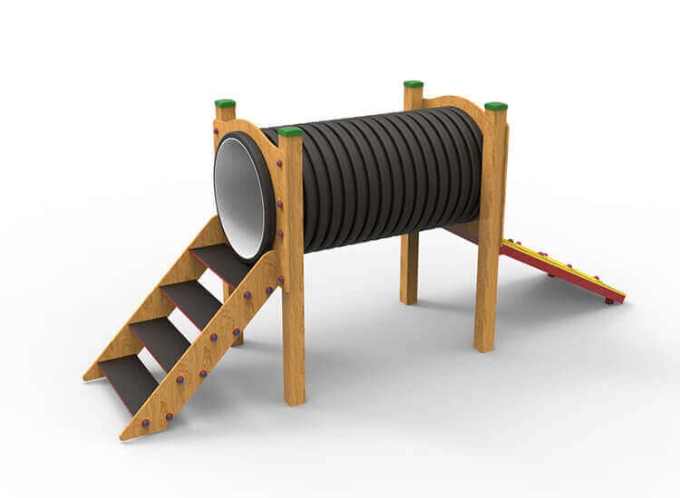

* Zestaw do slalomu (składający się z 6 sztuk słupków) wys. 82cm, śred. 6cm,

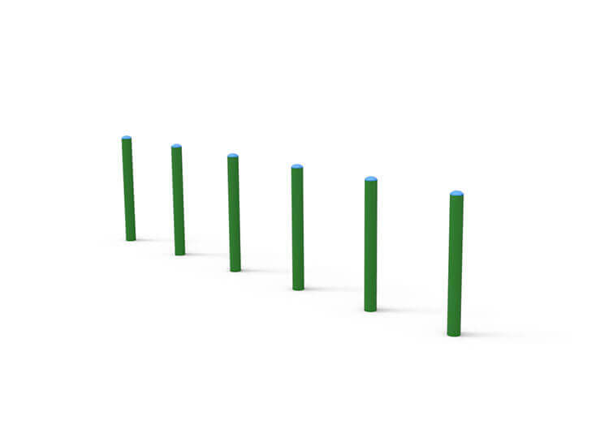

* 1szt. Mostek, wys. 86cm, szer. 96cm, dł. 591cm.

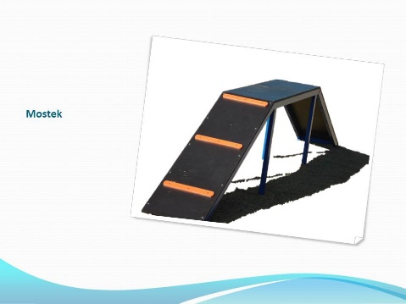

* 1sz. Poręcze do przeskoków, wys. 87cm, szer. 9cm, dł. 152cm,

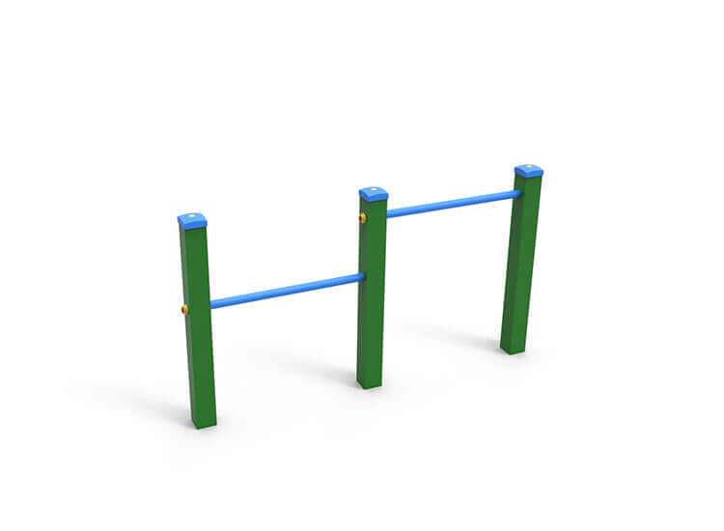

* 1szt. Piesuar, wys. 80cm, szer. 10x10cm

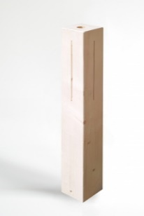

* 3szt. Ławka miejska, wys. 80cm, szer. 55cm, dł. 225cm,

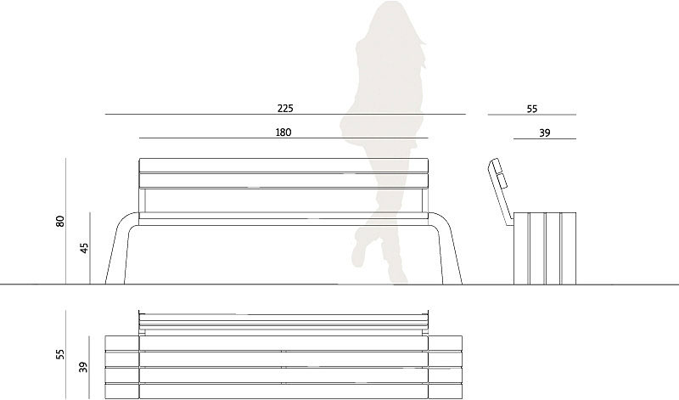

* 1szt. Ławka miejska, wys. 44,5cm, szer. 48cm, dł. 150cm,

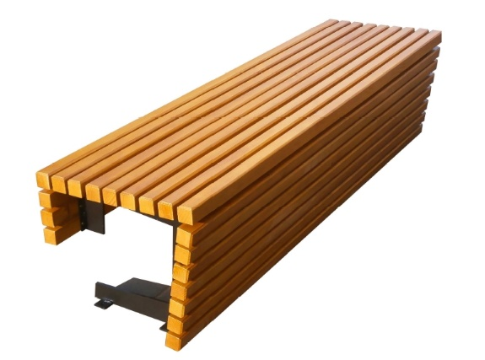

* 1szt. śmietnik, wys. 120cm, szer. 44cm, dł. 28cm,



* 4szt. śmietnik betonowy, wys. 72cm, śred. 53cm.

Wykonawca przed każdym sezonem letnim trwania umowy przygotuje własnymi nakładami elementy małej infrastruktury do sezonu letniego. Uszkodzone elementy muszą być naprawione.

Montaż do 1 kwietnia każdego roku trwania umowy

Demontaż do 31 października każdego roku trwania umowy

**Miejsce montażu:** Strefa spacerów ze zwierzętami domowymi (po prawej stronie od wejścia na plażę numer 34, Gdańsk Brzeźno).

Zamawiający zastrzega sobie prawo do rezygnacji z poszczególnych elementów zamówienia bez podania przyczyny. O tym fakcie Zamawiający poinformuje Wykonawcę nie później niż 14 dni przed zaplanowaną usługą.

Zamawiający zastrzega sobie prawo do zmian terminów realizacji poszczególnych elementów zamówienia bez podania przyczyny. O tym fakcie Zamawiający poinformuje Wykonawcę nie później niż 14 dni przed zaplanowaną usługą.

# Kompleksowa obsługa przebieralni plażowych

W skład usługi wchodzi montaż, demontaż oraz konserwacja i przechowanie 15szt. drewnianych przebieralni plażowych.

Wykonawca przed każdym montażem zabezpieczy własnymi nakładami elementy przebieralni plażowych bejcą bezbarwną oraz naprawi uszkodzone elementy.

Terminy montażu i demontażu przebieralni plażowych:

* Do 20.06. każdego roku trwania umowy montaż w lokalizacjach: 2szt. KM Jelitkowo, 1szt. KM Jelitkowo Klipper, 5szt. KM Molo Brzeźno, 1szt. Brzeźno Dom Zdrojowy, 3szt. KM Stogi, 1szt. KM Sobieszewo, 1szt. KM Orle, 1szt. KM Świbno
* od 02.09. do 06.09. każdego roku trwania umowy demontaż w lokalizacjach: 2szt. KM Jelitkowo, 1szt. KM Jelitkowo Klipper, 5szt. KM Molo Brzeźno, 1szt. Brzeźno Dom Zdrojowy

3szt. KM Stogi, 1szt. KM Sobieszewo, 1szt. KM Orle, 1 szt. KM Świbno

Zamawiający zastrzega sobie prawo do zmian terminów realizacji poszczególnych elementów zamówienia bez podania przyczyny. O tym fakcie Zamawiający poinformuje Wykonawcę nie później niż 14 dni przed zaplanowaną usługą.

|  |
| --- |
| **UWAGA:**  Wyżej wymienione elementy infrastruktury plażowej są przechowywane w Gdańsku, przy ul. Wyzwolenia 35. Zamawiający protokolarnie przekaże Wykonawcy wyżej wymienione elementy infrastruktury plażowej  w miejscu ich przechowania, które wskazano w zdaniu poprzedzającym. Koszty transportu, załadunku i rozładunku Wykonawca winien ująć przy wykonaniu pierwszego montażu wyżej wymienionych elementów infrastruktury plażowej. |